1. Cnn - adagrad 사용

test acc:0.9285

정확도 : 92.85프로

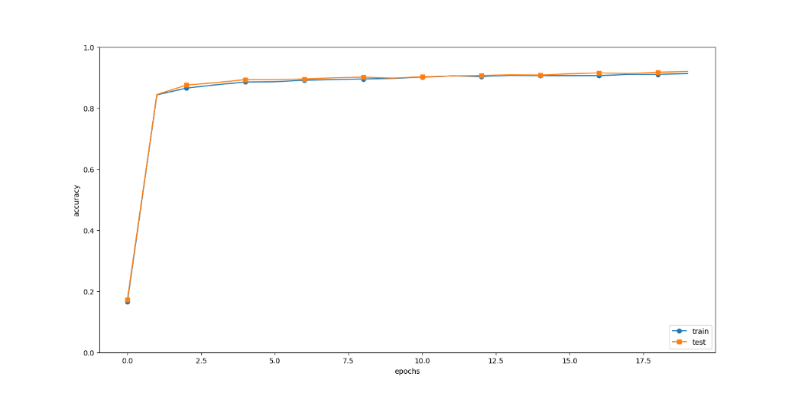

10으로 에폭을 줄이면

test acc:0.9219

정확도 : 92.19프로

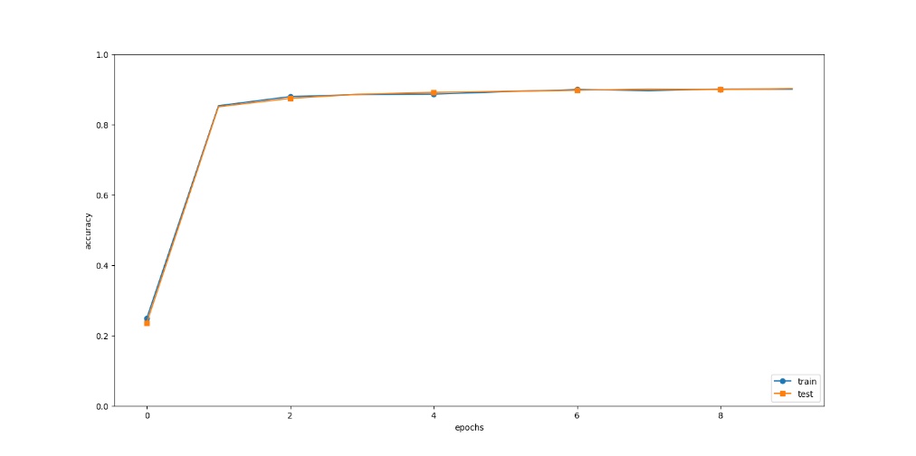

배치크기를 150으로 늘리면

test acc:0.9211

정확도 : 92.11프로

1. Keras 사용

<1>

Adagrad 사용,

정확도 -> 93.7프로

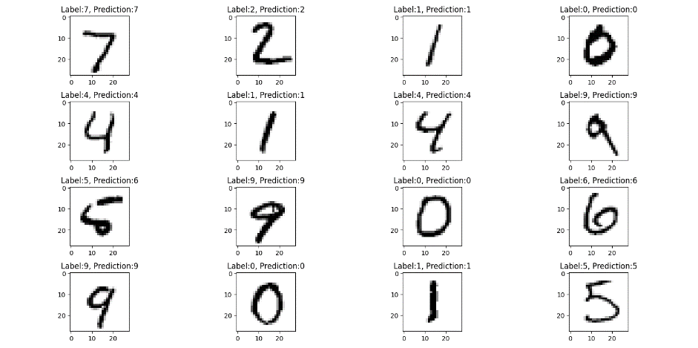

<2>

Adam 사용

Test loss: 0.023855337873101234

Test accuracy: 0.9940999746322632

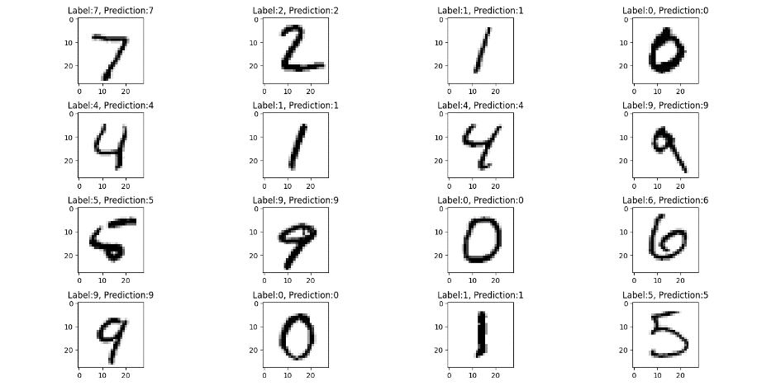

정확도 : 99.4프로

<3>

Sgd 사용

Test loss: 0.06651955097913742

Test accuracy: 0.9790999889373779

정확도 : 97.9프로



<4>

RMSprop기법

Test loss: 0.02764284983277321

Test accuracy: 0.9926000237464905

정확도: 92.9프로



<5>

Adadelta 사용

Test loss: 1.3107717037200928

Test accuracy: 0.7588000297546387

정확도 : 75.8프로

